附件一

“旅投杯”2023大学生建造设计大赛作品信息表(初赛)
参赛院校
作品名称
队长 |  | 年级 |  | 性别 |  | 邮箱
队长 |  | 专业 |  |  |  | 电话
队员1 |  | 年级 |  | 性别 |  | 邮箱
队员1 |  | 专业 |  |  |  | 电话
队员2 |  | 年级 |  | 性别 |  | 邮箱
队员2 |  | 专业 |  |  |  | 电话
队员3 |  | 年级 |  | 性别 |  | 邮箱
队员3 |  | 专业 |  |  |  | 电话
队员4 |  | 年级 |  | 性别 |  | 邮箱
队员4 |  | 专业 |  |  |  | 电话
队员5 |  | 年级 |  | 性别 |  | 邮箱
队员5 |  | 专业 |  |  |  | 电话
指导教师1 |  | 职称 |  | 性别 |  | 邮箱
指导教师1 |  | 专业 |  |  |  | 电话
指导教师2 |  | 职称 |  | 性别 |  | 邮箱
指导教师2 |  | 专业 |  |  |  | 电话
注意事项：
请如实填写并保证所有信息真实性。

附件二

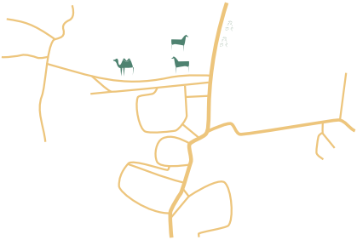

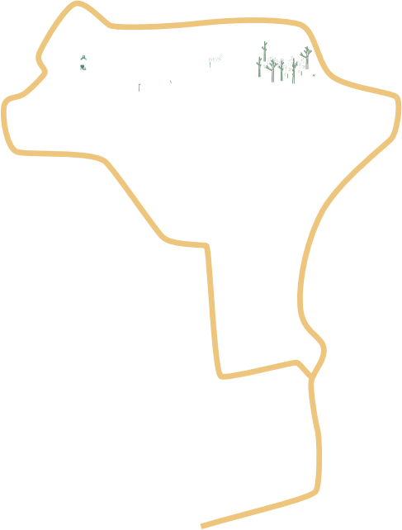
狐猴岛
长颈鹿馆
鹦鹉科普秀
鹦鹉乐园
天鹅
马
猕猴
秃鹫
雕鸮

黑帽悬猴

松鼠猴
白唇鹿
鸸鹋
观光车乘车点
自然营地
梅花鹿
羊驼
亚洲动物放养区
亚洲象馆
白鹿
双峰驼
牦牛
马鹿
④

孔雀苑
观光车乘车点
暹罗鳄
河马馆

熊池




V熊部落
非洲动物放养区
鸵鸟
斑马
大林羚
魔法屋/科趣馆
丛林穿越
蓝角马
①

观光车乘车点

P1停车场

小动物乐园
③
野猪
猛兽区
东北虎
小麂
⑧
萌兽

植物园北大棚鸟类笼舍

袋鼠馆
非洲狮
图例
鸟廊
青野餐厅
金钱豹
游客中心
孟加拉白虎
入口
出口 出入口 卫生间旅游商店餐厅
咖啡馆
休息区
您所在位置
狼
小熊猫馆
水禽湖
玻璃滑道
②

科普教育点

星空剧场

北二门
北一门游客中心
科普秀
猴王餐厅

玻璃悬索桥
观光车乘车点

东门出入口
科普教育点

珠山国家森林公园全景图

⑥
观光车乘车点
⑤
观光车乘车点

⑦
观光车乘车点

①野生动物世界科趣馆观光车停靠站

②野生动物世界东门观光车停靠站

③野生动物世界小动物乐园科普互动站

④野生动物世界大象馆科普互动点

⑤珠山景区进香道观光车停靠站

⑥珠山景区菩提寺观光车停靠站

⑦珠山景区齐长城观光车停靠站

⑧植物园北大棚鸟类笼舍

附件三

①野生动物世界科趣馆观光车停靠站

②野生动物世界东门观光车停靠站

③野生动物世界小动物乐园科普互动站

④野生动物世界大象馆科普互动点

⑤珠山景区进香道观光车停靠站

⑥珠山景区菩提寺观光车停靠站

⑦珠山景区齐长城观光车停靠站

